北京市朝阳区教研中心初中语文学案
课题 | 《书法的欣赏与运用》
学习目标 | 1. 掌握篆书、隶书、楷书、草书、行书等字体的主要特点，能够准确辨别字体。  2.了解著名书法家及代表作品。  3.能认读简单的书法作品，能够在欣赏中感受书法之美，运用书法知识解决语文实践中的实际问题。
学法指导 | 1.学会辨识主要字体；2.学习赏析书法作品的方法。
学习任务 | 任务一：了解书法知识  请按照字体产生的时间先后，对不同字体的“福”字进行排序。  任务二：辨识主要字体  1.阅读书法图片，明确篆书、隶书、楷书、行书、草书的特点，填写表格。  2.依据样例，选择恰当的字体填入图表空缺处。  任务三：欣赏名家名帖  欣赏名帖，写出书家姓名，并进行简单赏析。  任务四：学以致用  选取可悬挂在大殿上的匾额并说明理由。

任务一：了解书法知识
请按照字体产生的时间先后，进行排序。
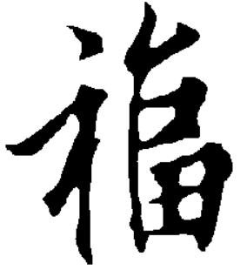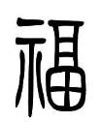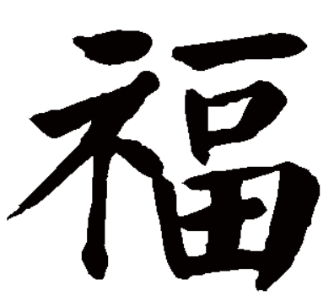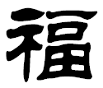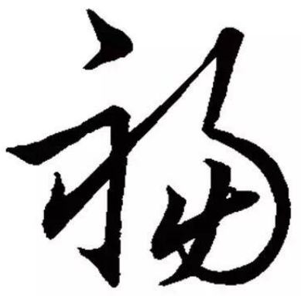
甲 乙 丙 丁 戊
排序______________________
任务二：辨识主要字体
1. 阅读书法图片，明确篆书、隶书、楷书、行书、草书的特点，填写下列表格。
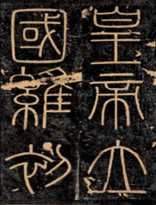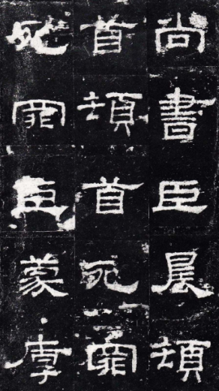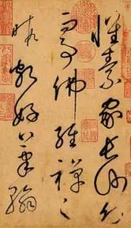
篆书 隶书 草书
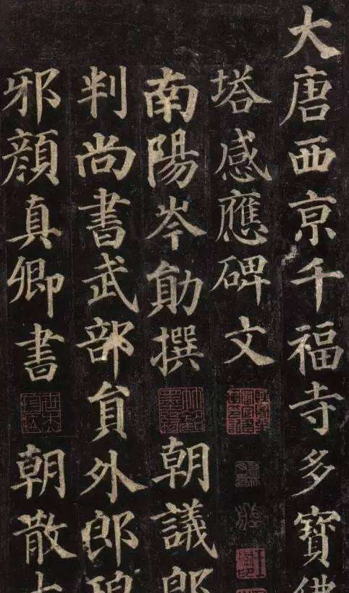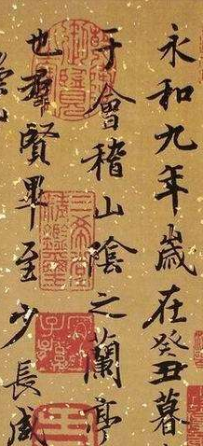
楷书 行书

字体 | 特点 | 代表书法家、代表作品
篆书
隶书
草书
楷书
行书
2.下面的图表列举了汉字不同字体的样例，请选择恰当的字体填入图表空缺处。
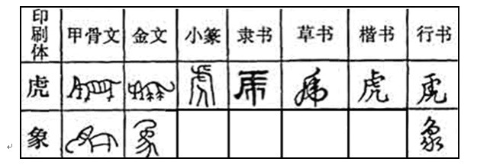
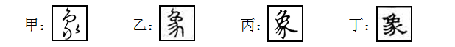
任务三：欣赏名家名帖
欣赏名帖，依照给出示例，写出是哪位书法家的作品，并选取恰当角度（笔画、章法、结构、内涵等）进行简单赏析。
示例：
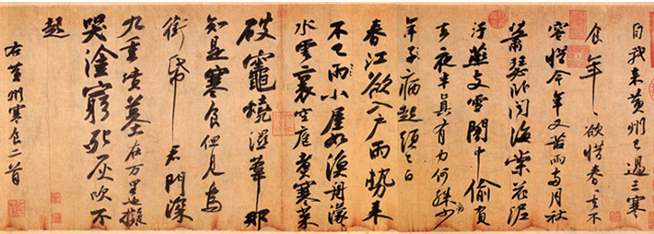
书法家：苏轼
赏 析：这幅字帖书写线条随心情而变化发展，一腔惆怅，溢于字里行间。

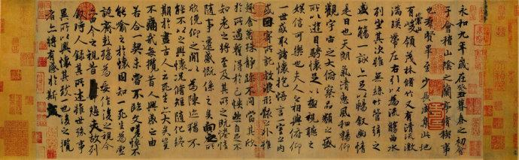
书法家：__________
赏 析：______________________________________________________________
_____________________________________________________________________

任务四：学以致用
匾额以文字艺术为核心，将传统文化中的文学、篆刻、建筑装饰等元素融为一体。故宫的养心殿是皇帝日常召见大臣、商讨政务和引见官员的地方。请你从下面左侧四块匾额中挑选一块悬挂在大殿上，并说明理由。
甲 | 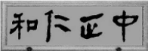 | 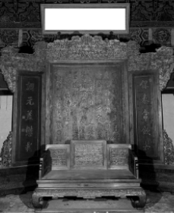  养心殿 | 我选择______  理 由__________  ________________  ________________  ________________  ________________  ________________
乙 | 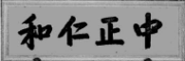
丙 | 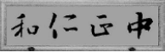
丁 | 